**ИКОНОМИЧЕСКИ УНИВЕРСИТЕТ – ВАРНА**

**КАТЕДРА „ИНФОРМАТИКА“**

Картина, която съдържа текст, знак, алкохол

Описанието е генерирано автоматично

**КУРСОВА РАБОТА**

ПО ПРОЕКТИРАНЕ НА ИНФОРМАЦИОННИ СИСТЕМИ

ТЕМА: **Дърводобив и продажба на дървесина**

|  |  |  |
| --- | --- | --- |
| **Разработили** | | |
|  | Фак.№118326 | Петър Венциславов Нешков, група 44 |
|  | Фак.№118010 | Ради Бойков Атанасов, група 44 |
|  |  |  |
|  |  |  |

**Проверил:**...........................................................

**ВАРНА**

2022г.

Съдържание

I. Обща характеристика на обекта 2

II. Цел и предназначение на системата 3

III. Функционална структура на системата 4

IV. Диаграми на потоците от данни 5

V. Номенклатури и кодове 6

VI. Информационна база на системата 6

VII. Описание на входа 7

**Входен екран „Клиенти“** 8

**Входен екран „Служители“** 9

**Входен екран „Фирми“** 10

**Входен екран „Превозни средства“** 11

**Входен екран „Обекти и складове“** 12

**Входен екран „Дървесина“** 13

**Входен екран „Заявка за покупка“** 14

**Входен екран „Заявка за добив“** 15

**Входен екран „Фактура“** 16

**Входен екран „Превозен билет“** 17

VIII. Описание на изхода 18

**1.** **Dashboard Заявка за покупка дървесина (Power BI Report)** 18

**2.** **Dashboard Заявка за добив (Power BI Report)** 19

IX. Участие в проекта: 20

# 

# Обща характеристика на обекта

Добивът на дървесина се извършва след издаване на позволително за сеч, с посочени в него количества и категории дървесни видове. След осъществяването му, следва приемане на добитата дървесина и заприходяването й по отдели. Клиентът подава заявка за дърва за огрев, при което той е включен в списък на Общината по местоживеене. При наличие на добита и заприходена дървесина, същата се фактурира .

Той трябва да заплати на касата и / или по банков път стойността на заявената от него количество дървесина и транспортните разходи по доставката. Цената е, съгласно утвърден ценоразпис, за което се издава данъчна фактура. За така платената сума, клиента ще получи заявеното и заплатено количеството дървесина на посочения от него адрес. Представителна продавача издава след натоварване на дървесината превозен билет съпровождащ превозното средство. Собствеността на дървесината преминава изцяло във владение на купувача след издаването на превозният билет.

Организацията от временния склад(отдел/подотдел) до посоченото от клиента място за доставка на дървесината се извършва от служител/и на стопанството.

# Цел и предназначение на системата

Целта на системата е да се автоматизира добива и продажбата на дървесина. С внедряване на системата се цели да се постигне намаляване на времето за обработка на заявките за добив, за покупка, обработването на фактури и превозни билети. Извеждане на разнообразна резултатна информация за нуждите на служителите.

# 

# Функционална структура на системата

Картина, която съдържа текст

Описанието е генерирано автоматично

Фигура 1. Функционална структура на системата

1. Добив на дървесина:
   1. За да има добив на дървесина първо се издава позволително за сеч.
   2. След добива на дървесина се приема и заприходява добитата дървесина.
2. Продажба на дървесина:

2.1 За да може клиентът да се сдобие с дървесина, първо трябва да подаде заявка за покупка на дървесина.

2.2 След подаване и одобрение на заявката се издава данъчна фактура.

2.3 За превозването на закупената дървесина се издава превозен билет.

3. Поддържане на номенклатури – поддържане на общи, но важни данни за системата като: данни за клиенти, складове/обекти, превозни средства, фирми и служители.

# Диаграми на потоците от данни

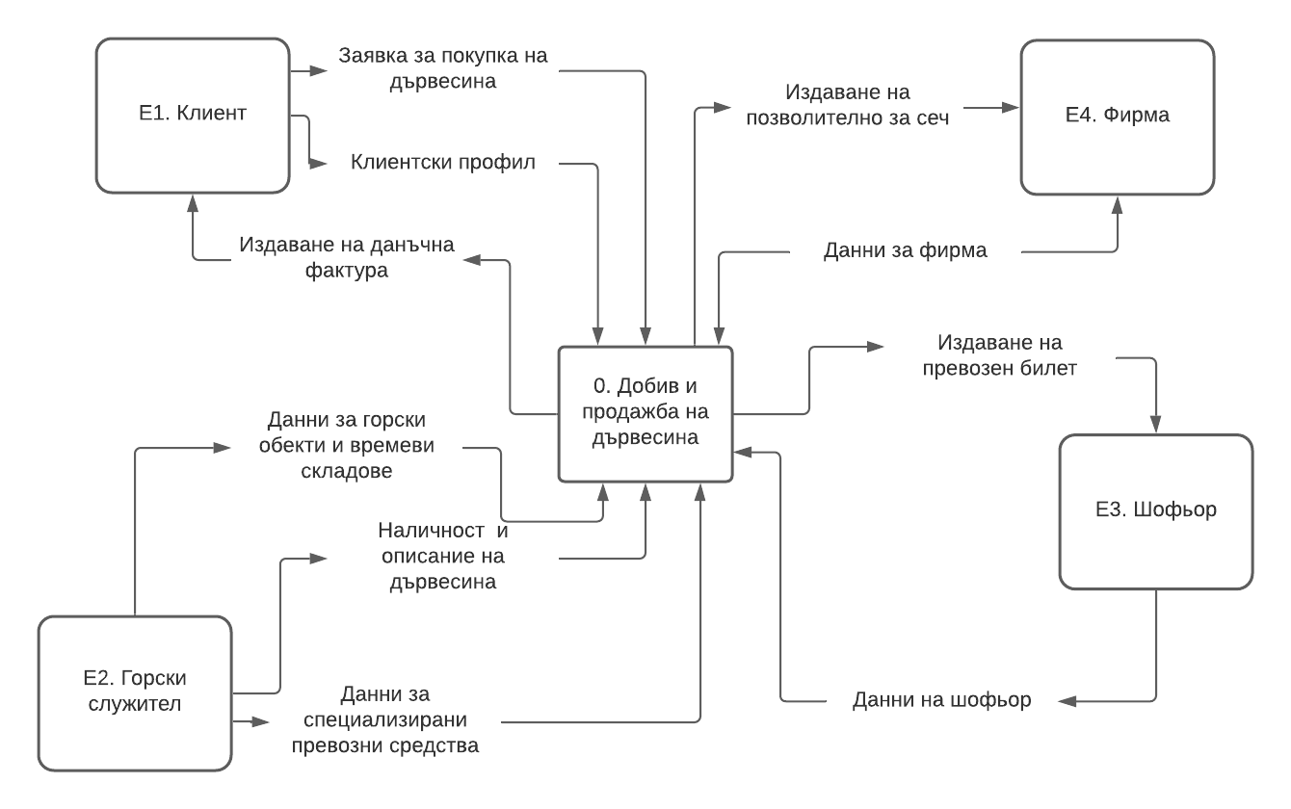

Фигура 2 Диаграми на потоците от данни

# 

# Номенклатури и кодове

1. Клиенти
2. Служители
3. Обекти и складове
4. Фирми
5. Дървесина

Използва се поредна система, чиято структура е представена на фиг.3.

Х

ID на номенклатура

Фигура 3

Примерно кодиране:

1 Иван

2 Петър

# Информационна база на системата

Reports Designer - Информационна база на системата.pdf в папката на проекта.

# 

# Описание на входа

Фигура 4 Входен екран тип Dashboard

* Чрез входния екран се избира дадена функционалност на програмата.

## 

**Входен екран „Клиенти“**

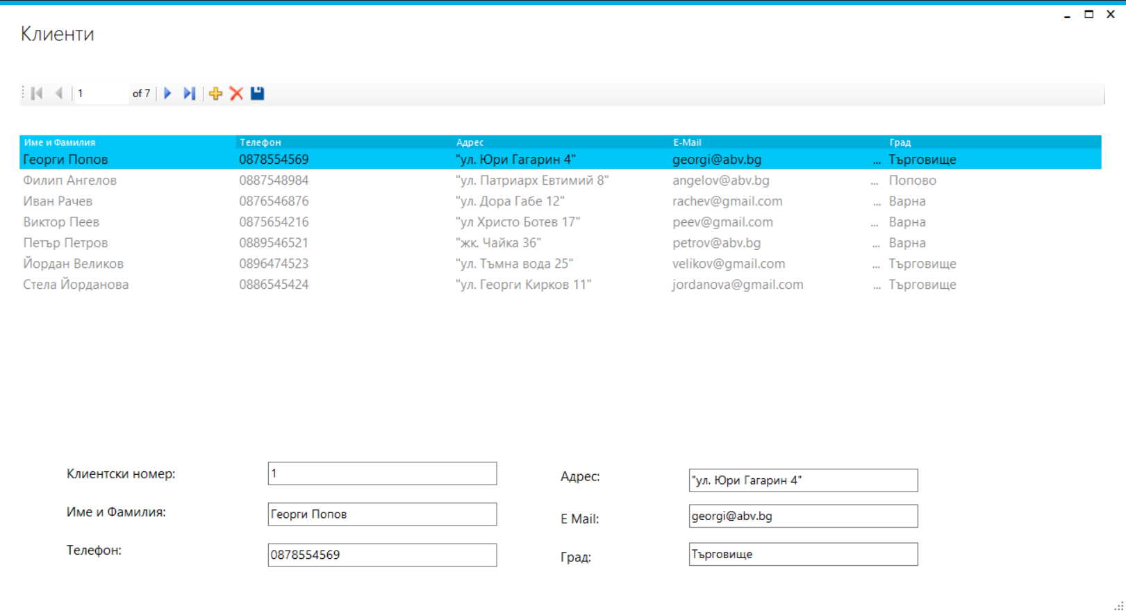

Фигура 5 Входен екран "Клиенти"

В този екран потребителите могат да разгледат само данни на клиенти, въведени в базата с данни. Екранът се извежда чрез избор tile „Клиенти“ от главния екран. В таблицата са включени всички данни за клиенти, а под нея са изведени в Label наименованията на колоните и TextBox с данните им. При смяна на избора от таблицата данните в TextBox се променят.

## 

**Входен екран „Служители“**

Картина, която съдържа маса

Описанието е генерирано автоматично

Фигура 6 Входен екран "Служители"

В този екран потребителите могат да разгледат само данни на служителите, въведени в базата с данни. Екранът се извежда чрез избор tile „Служители“ от главния екран. В таблицата са изведени данните на служителите - име, длъжност, град, адрес и телефон, а до нея са изведени в Label наименованията на колоните и TextBox с данните им. При смяна на избора от таблицата данните в TextBox се променят.

**Входен екран „Фирми“**

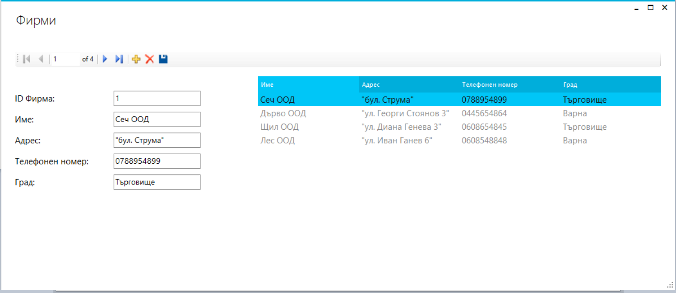

Фигура 7 Входен екран "Фирми"

В този екран потребителите могат да разгледат само данни на Фирми, въведени в базата с данни. Екранът се извежда чрез избор tile „Фирми“ от главния екран. В таблицата са изведени данните на фирмата - име, адрес, телефон и град, а до нея са изведени в Label наименованията на колоните и TextBox с данните им. При смяна на избора от таблицата данните в TextBox се променят.

**Входен екран „Превозни средства“**

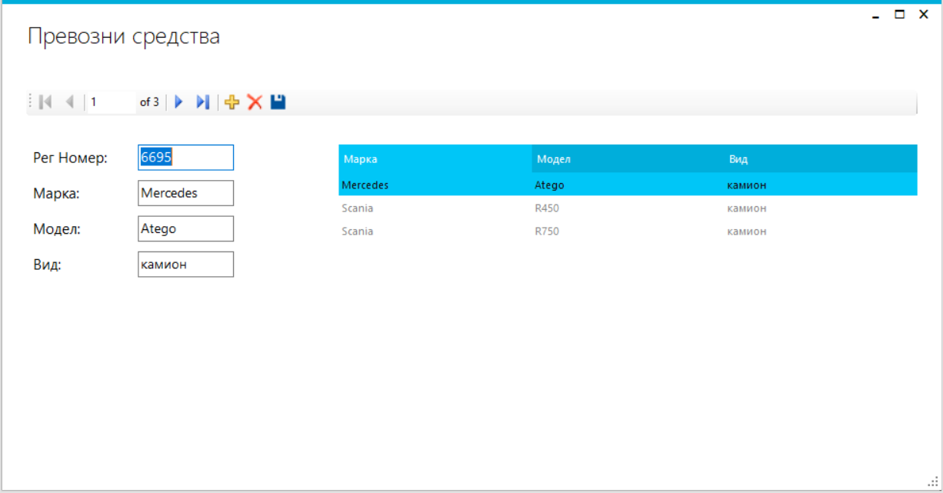

Фигура 8 Входен екран "Превозни средства"

В този екран потребителите могат да разгледат само данни на Превозни средства, въведени в базата с данни. Екранът се извежда чрез избор tile „Превозни средства“ от главния екран. В таблицата са изведени данните на марка, модел, вид на превозното средство, а до нея са изведени в Label наименованията на колоните и TextBox с данните им. При смяна на избора от таблицата данните в TextBox се променят.

**Входен екран „Обекти и складове“**

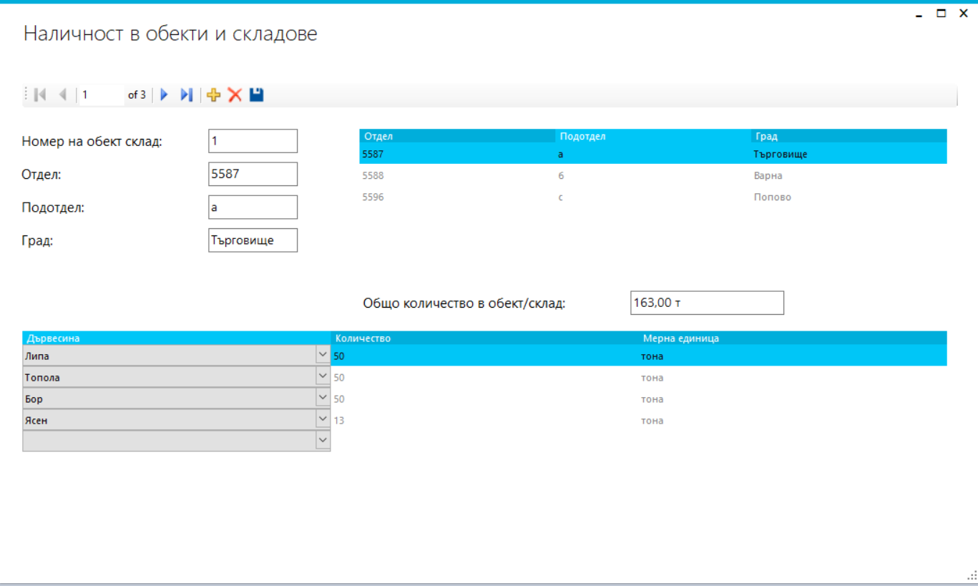

Фигура 9 Входен екран "Обекти и складове"

В този екран потребителите могат да разгледат наличност за количествата дървесина в Обектите и складовете, въведени в базата с данни. Екранът се извежда чрез избор tile „Обекти и складове“ от главния екран. В първата таблица са изведени данните за обекти/складове, а до нея са изведени в Label наименованията на колоните и TextBox с данните им. При смяна на избора от таблицата данните в TextBox се променят. Във втората таблица са изведени данните на количествата дървесина по обекта/склада. Ако се селектира обект/склад в първата таблица, във втората таблица данните се променят и в TextBox1(Общо количество в обект/склад:) се пресмята чрез метод общото количество на обекта/склада.

## **Картина, която съдържа маса Описанието е генерирано автоматично****Входен екран „Дървесина“**

Фигура 10 Входен екран "Дървесина"

В този екран потребителите могат да разгледат само данни на дървесината, въведени в базата с данни. Екранът се извежда чрез избор tile „Дървесина“ от главния екран. В таблицата са изведени данните на дървесината: ID, вид, категория и сортимент.

**Входен екран „Заявка за покупка“**

Картина, която съдържа маса

Описанието е генерирано автоматично

Фигура 11 Входен екран "Заявка за покупка"

В този екран потребителите могат да разгледат само данни на Заявката за покупка на дървесина, въведени в базата с данни. Екранът се извежда чрез избор tile „Заявка за покупка“ от главния екран. В таблицата са изведени данните за заявката- ID, ID_Клиент(чрез data bound), дата, дървесина(чрез data bound), количество и мерна единица, а до нея са изведени в Label наименованията на колоните и TextBox с данните им. При смяна на избора от таблицата данните в TextBox се променят.

**Входен екран „Заявка за добив“**

Картина, която съдържа маса

Описанието е генерирано автоматично

Фигура 12 Входен екран "Заявка за добив на дървесина"

В този екран потребителите могат да разгледат само данни на Заявката за добив на дървесина, въведени в базата с данни. Екранът се извежда чрез избор tile „Заявка за добив“ от главния екран. В таблицата са изведени данните за заявката- ID-заявка, Изготвил(чрез data bound), дървесина(чрез data bound), количество и мерна единица, фирма(чрез data bound), дата на заявка и обект/склад, а до нея са изведени в Label наименованията на колоните и TextBox с данните им. При смяна на избора от таблицата данните в TextBox се променят.

**Входен екран „Фактура“**

Картина, която съдържа маса

Описанието е генерирано автоматично

Фигура 13 Входен екран "Фактура"

В този екран потребителите могат да разгледат само данни за Фактури, въведени в базата с данни. Екранът се извежда чрез избор tile „Фактура“ от главния екран. В таблицата са изведени данните за фактурите - ID-фактура, изготвил(чрез data bound), ID-заявка за покупка ,дървесина(чрез data bound), обект/склад(чрез data bound), дата на фактура и цена, а до нея са изведени в Label наименованията на колоните и TextBox с данните им. При смяна на избора от таблицата данните в TextBox се променят. В TextBox1 изчислява общите приходи от фактурите с метод.

**Входен екран „Превозен билет“**

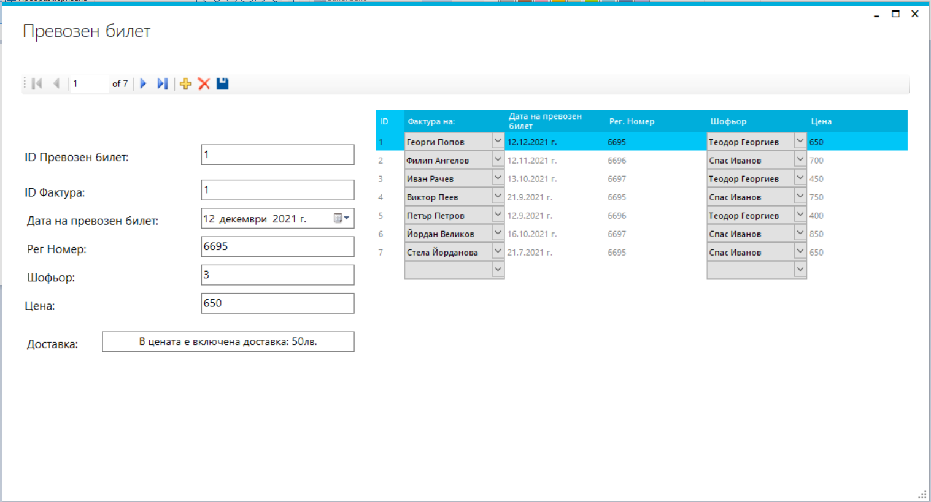

Фигура 14 Входен екран "Превозен билет"

В този екран потребителите могат да разгледат само Превозните билети, въведени в базата с данни. Екранът се извежда чрез избор tile „Превозен билет“ от главния екран. В таблицата са изведени данните за билетите - ID-билет, ID-фактура(чрез data bound), дата на превозния билет, рег. номер на превозно средство, ID-служител(чрез data bound) и цена, а до нея са изведени в Label наименованията на колоните и TextBox с данните им. При смяна на избора от таблицата данните в TextBox се променят. В TextBox1 се изписва цената на доставка, която е включена в цената на покупката.

# Описание на изхода

1. **Dashboard Заявка за покупка дървесина (Power BI Report)**

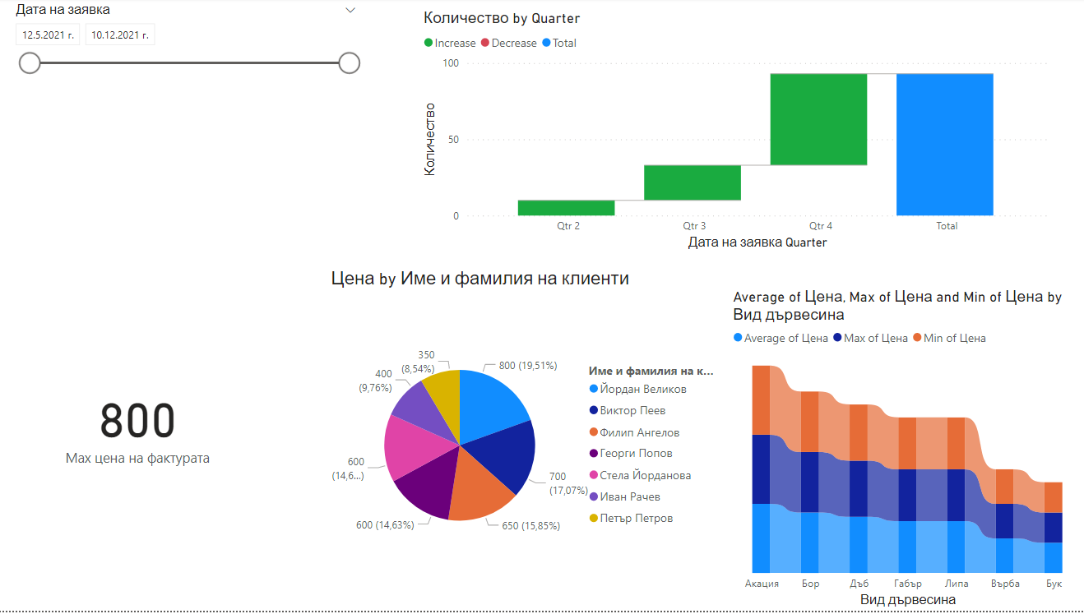

Фигура 15 Заявка за покупка дървесина

* 1. Slicer по дата на заявка (Заявка за покупка дървесина)
  2. Card по максимална цена на фактура (Фактура)
  3. Waterfall chart по четиримесечие на Дата на заявка с обща стойност количество (Заявка за покупка дървесина)
  4. Pie chart по име и фамилия на клиент (Клиенти) с обща стойност цена (Фактура)
  5. Ribbon chart по име на вид (Вид) със средна, максимална и минимална цена (Фактура)

1. **Dashboard Заявка за добив (Power BI Report)**

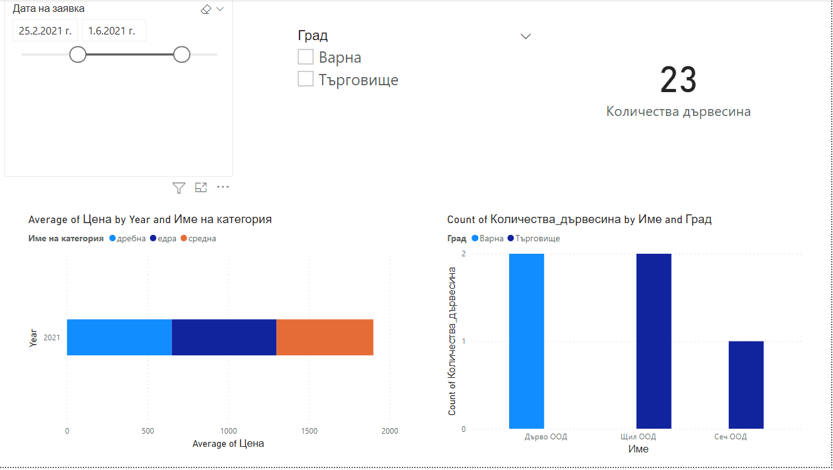

Фигура 16 Заявка за добив

2.1 Slicer по дата на заявка (Заявка за сеч на дървесина)

2.2 Slicer по град (Фирми)

2.3 Card по количество дървесина (Заявка за сеч на дървесина)

2.4 Stacked bar chart по дата на превозен билет (Превозен билет), средна цена (Превозен билет) и легенда по име на категория (Категория)

2.5 Clustered column chart по име (Фирми), **уникално** количество дървесина (Заявка за сеч на дървесина) и легенда по град (Фирми)

# 

# Участие в проекта:

|  |  |
| --- | --- |
| **Участник** | **Участие в проекта** |
| Ради Атанасов | Диаграми на потоците от данни, Номенклатури, Входни екрани за клиенти, поръчки, стоки. |
| Петър Нешков | Функционална структура и описание на задачите, Номенклатури, Изход |